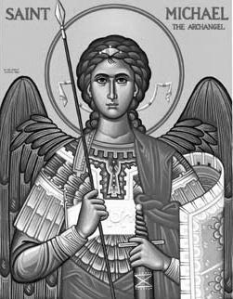

Rímskokatolícka Cirkev

Farnosť

Sv. Michala Archanjela

tel.: 032 – 779 41 76 e-mail: farnost.pobedim@abu.sk

Farské oznamy pre Pobedim
10. – 16. júla 2023
Po | Féria
Ut | Sv. Benedikt
St | Féria
Št | Féria
Pi | Sv. Kamil
So | Sv. Bonaventúra
Ne | 15. nedeľa cez rok | 7.30  10.30 | + Viktor Segeš, manželka Valéria, deti, zaťovia a nevesta (381)  + Jolana a Michal Moravanskí a rodičia z oboch strán

- Upratovanie – Skupina, ktorá nasleduje, bude zaradená na konci zoznamu. Ďakujem predchádzajúcej skupine za pomoc.
- Kontakt – V prípade pohrebu alebo zaopatrovania ma zastihnete na tel. čísle farnosti (032 – 779 41 76) alebo cez p. kostolníčku.
- Hody - Patróna farnosti, svätého Michala archanjela, si uctíme hodovou slávnosťou 1. októbra. Patrónku filiálneho kostola, Pannu Máriu Ružencovú, si uctíme hodovou slávnosťou 8. októbra. Treba chystať kroje!!!

JCLic. Ľuboš Tvrdý, farár

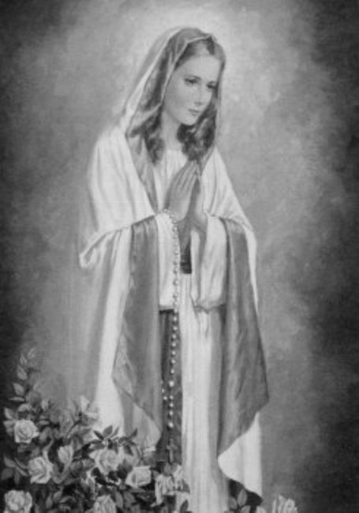

Rímskokatolícka Cirkev

Farnosť

Sv. Michala Archanjela

tel.: 032 – 779 41 76 e-mail: farnost.pobedim@abu.sk

Farské oznamy pre Bašovce
10. – 16. júla 2023

Po | Féria
Ut | Sv. Benedikt
St | Féria
Št | Féria
Pi | Sv. Kamil
So | Sv. Bonaventúra
Ne | 15. nedeľa cez rok | 9.00 | + Ján Šimo, manželka Helena a rodičia z oboch strán (36)

- Kontakt - V prípade pohrebu alebo zaopatrovania ma zastihnete na tel. čísle farnosti (032 – 779 41 76) alebo cez p. kostolníčku.
- Okná - Bohuznámi darovali na okná 100 €. Za jún ste darovali na okná spolu 700, 30 €. Doteraz ste spolu darovali 7750,60 €. Okná stáli 11 176,45 €. Ďakujem za každý váš milodar.
- Hody - Patróna farnosti, svätého Michala archanjela, si uctíme hodovou slávnosťou 1. októbra. Patrónku filiálneho kostola, Pannu Máriu Ružencovú, si uctíme hodovou slávnosťou 8. októbra. Treba chystať kroje!!!

JCLic. Ľuboš Tvrdý, farár

